OpenFlux 优化功能说明 v0604
整理范围：本次根据当前本地改动重新整理，覆盖最近几次前端交互、状态展示、语言包、Debug 面板、会话运行态和定时任务逻辑优化。

1. 侧边栏选中状态统一

解决的问题
左侧侧边栏里有多种入口：普通会话、本地 Agent、Router 会话、新建 Agent、定时任务、设置页。之前这些入口各自维护自己的选中状态，导致某些场景下高亮状态会残留。
典型表现：
- 点击“定时任务”后，即使切到其他会话，定时任务仍然保持高亮。
- 点击“新建 Agent”进入编辑页时，侧边栏没有明确选中状态。
- 设置页、定时任务页、Agent 编辑页之间切换时，可能出现多个入口看起来都被选中的情况。

原因分析
原逻辑是分散处理的。每个入口自己加或移除 active class，一旦某个切换路径漏掉清理，就会留下错误高亮。
比如从定时任务切到会话、从会话切到新建 Agent、从新建 Agent 再切到设置页，这些路径如果没有统一入口管理，就很容易出现 UI 状态和真实页面不一致。

修改逻辑
- 新增侧边栏动作状态 `SidebarActionState`，统一描述当前选中的功能入口。
- 新增 `setSidebarActionState`，集中控制：
- 新建 Agent 高亮
- 定时任务高亮
- 设置按钮高亮
- 清理其他互斥状态
- 新增 `syncSidebarEntitySelection`，统一刷新会话、Agent、Router 的选中态。
- 当进入新建 Agent、定时任务、设置页时，普通会话/Agent/Router 不再同时保持选中。
- 当切回普通会话或 Agent 时，会清理功能入口高亮。

效果
侧边栏状态变成“同一时间只表达当前真实页面”。用户看左侧高亮，就能判断当前到底是在聊天、编辑 Agent、看定时任务，还是设置页。
涉及文件：
- `src/main.ts`
- `src/styles/main.css`

效果截图：侧边栏入口选中态统一，定时任务入口保留等待数量标识。
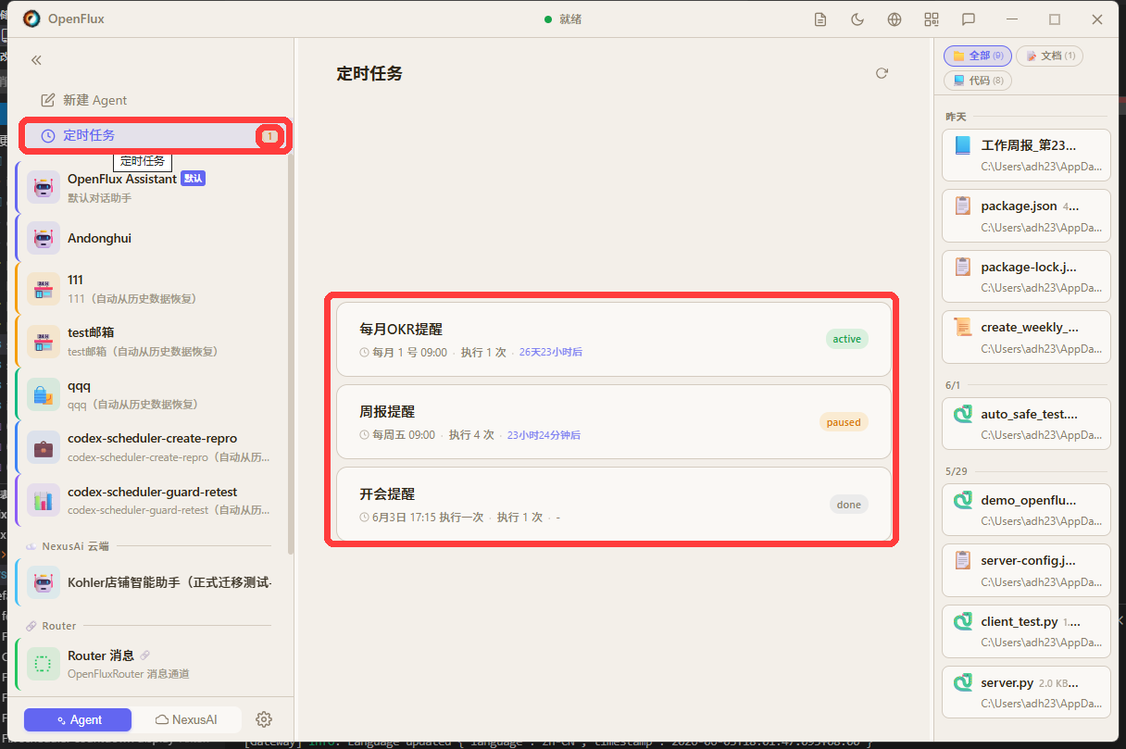

2. 新建 Agent 保存后的选中状态优化

解决的问题
新建 Agent 保存成功后，列表会刷新，但新创建的 Agent 不一定自动进入选中状态。用户看起来像是创建完成了，但当前会话区域和左侧高亮没有跟上。

原因分析
之前保存新 Agent 后，只是重新加载 Agent 列表。重新加载列表并不等于切换到刚创建的 Agent，因此左侧没有明确选中新 Agent。

修改逻辑
- 新建 Agent 成功后读取后端返回的 `createdAgent.id`。
- 如果拿到新 Agent ID，则直接调用 `switchToAgent(createdAgentId)`。
- 如果没有拿到 ID，则保留原来的刷新列表逻辑作为兜底。

效果
创建完成后，界面会直接切到新 Agent，左侧也会同步选中，用户能明确知道当前正在使用刚创建的 Agent。
涉及文件：
- `src/main.ts`

效果截图：新建 Agent 后进入编辑页，左侧与主区域状态同步。
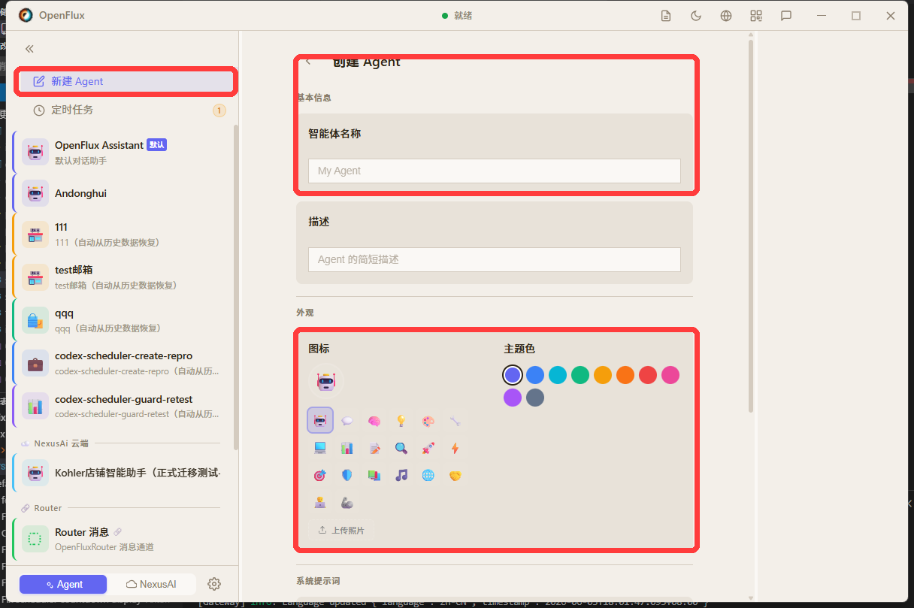

3. Agent 编辑页滚动位置重置

解决的问题
编辑 Agent 时，如果上一次页面停留在中下部，保存后再次进入编辑页，页面仍然停留在之前的位置，没有回到顶部。

原因分析
Agent 编辑页是同一个 DOM 容器重复显示/隐藏，浏览器会保留这个容器上一次的 scrollTop。如果进入页面时不主动重置，就会沿用旧滚动位置。

修改逻辑
- 新增 `resetAgentEditScroll`。
- 每次显示 Agent 编辑页时先把 `scrollTop` 设置为 `0`。
- 再通过 `requestAnimationFrame` 做一次兜底滚动，保证页面渲染后仍然回到顶部。

效果
每次打开 Agent 编辑页，都会从顶部开始展示，符合表单编辑页面的常规使用习惯。
涉及文件：
- `src/main.ts`

效果截图：Agent 编辑页重新进入时回到顶部区域。


4. Agent / NexusAI 切换按钮悬停提示语言包化

解决的问题
Agent 和 NexusAI 底部切换按钮在鼠标悬停时提示不准确，并且部分提示文案是写死在页面里的，没有走中英文语言包。

原因分析
按钮文字和 title 提示原来部分直接写在 index.html 中，切换语言时不会跟随语言包更新。并且 NexusAI 的大小写也不够统一。

修改逻辑
- 给 Agent / NexusAI 切换容器和按钮增加 `data-i18n-title`。
- 按钮内显示文字也改成 `data-i18n`。
- 在中英文语言包补充：
- sidebar.mode_toggle
- sidebar.mode_agent_label
- sidebar.mode_agent_title
- sidebar.mode_nexusai_label
- sidebar.mode_nexusai_title
- 统一展示为 `NexusAI`。

效果
中英文环境下，按钮文字和悬停提示都会跟随语言设置显示，不再出现提示不一致或硬编码中文/英文的问题。
涉及文件：
- `index.html`
- `src/i18n/zh.ts`
- `src/i18n/en.ts`

效果截图：Agent / NexusAI 底部切换按钮文案和悬停提示统一走语言包。
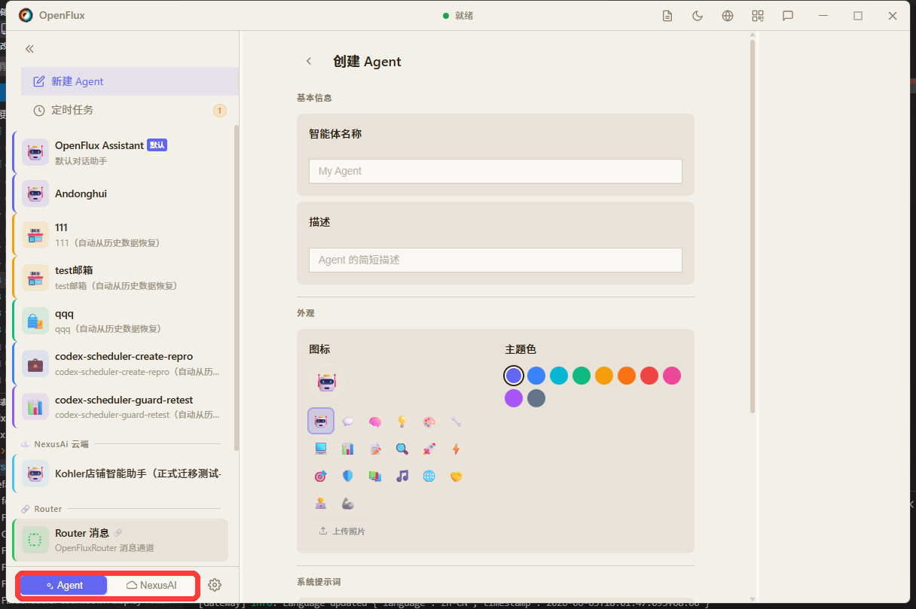

5. LLM 不可用相关状态提示语言包化

解决的问题
语音相关功能不可用时，顶部状态可能直接显示硬编码英文，比如 LLM unavailable、Service unavailable。语音识别中也有写死的中文 识别..。

原因分析
这些状态提示是直接在 src/main.ts 里写字符串，没有通过 t(...) 读取语言包，所以切换语言时不会统一变化。

修改逻辑
- 新增语言包 key：
- status.llm_unavailable
- status.service_unavailable
- status.recognizing
- 将代码里的硬编码状态替换为：
- t('status.llm_unavailable')
- t('status.service_unavailable')
- t('status.recognizing')

效果
语音功能不可用、服务不可用、语音识别中的提示都跟随当前语言显示，符合项目里“所有中英文都走语言包”的要求。
涉及文件：
- `src/main.ts`
- `src/i18n/zh.ts`
- `src/i18n/en.ts`

效果截图：LLM / Voice 不可用提示接入语言包后的展示区域。
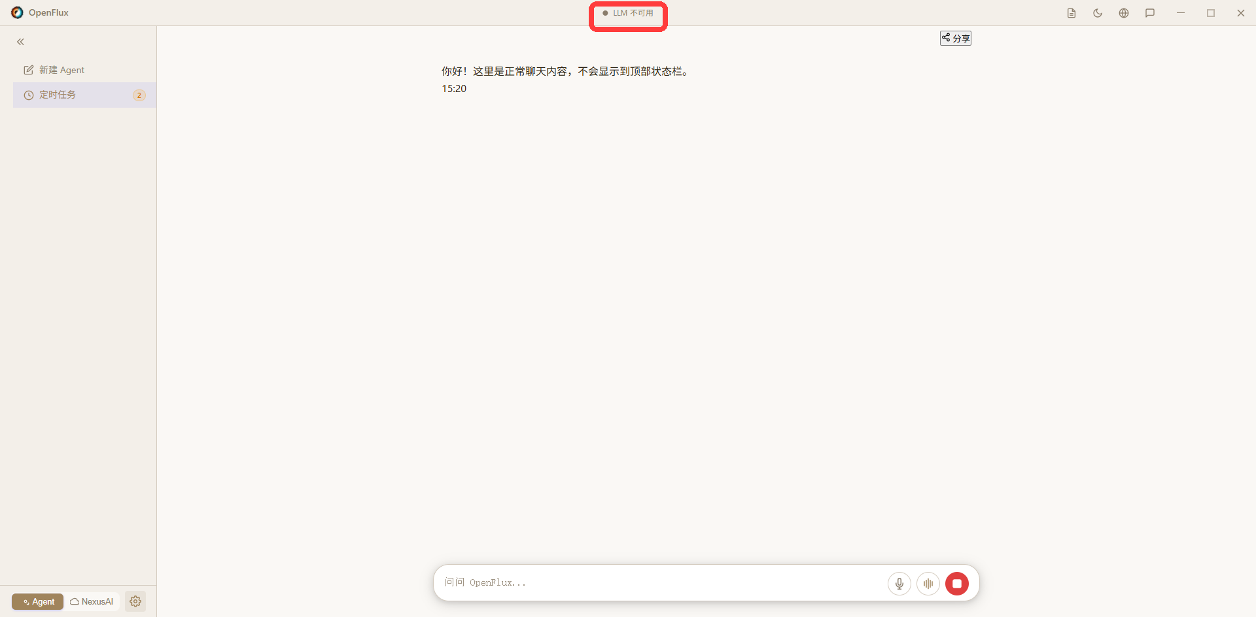

6. Debug 面板上下拖拽无效修复

解决的问题
开启 Debug 模式后，底部 Debug 日志面板上方有上下拖拽条。鼠标悬停和拖拽焦点都有反应，但实际拖动时面板高度不变化。

原因分析
拖拽逻辑本身有执行，也正确计算了新高度，但写入 CSS 高度时格式错误：
debugPanel.style.height = `${newHeight} px`;
px 前面多了一个空格，浏览器会认为这个 height 值无效，所以最终没有应用到页面。

修改逻辑
将无效的 CSS 值改成合法格式：
debugPanel.style.height = `${newHeight}px`;

效果
开启 Debug 模式后，拖拽底部日志面板上边缘，可以正常调整 Debug 面板高度。
涉及文件：
- `src/main.ts`

效果截图：Debug 面板拖拽区域可正常调整高度。
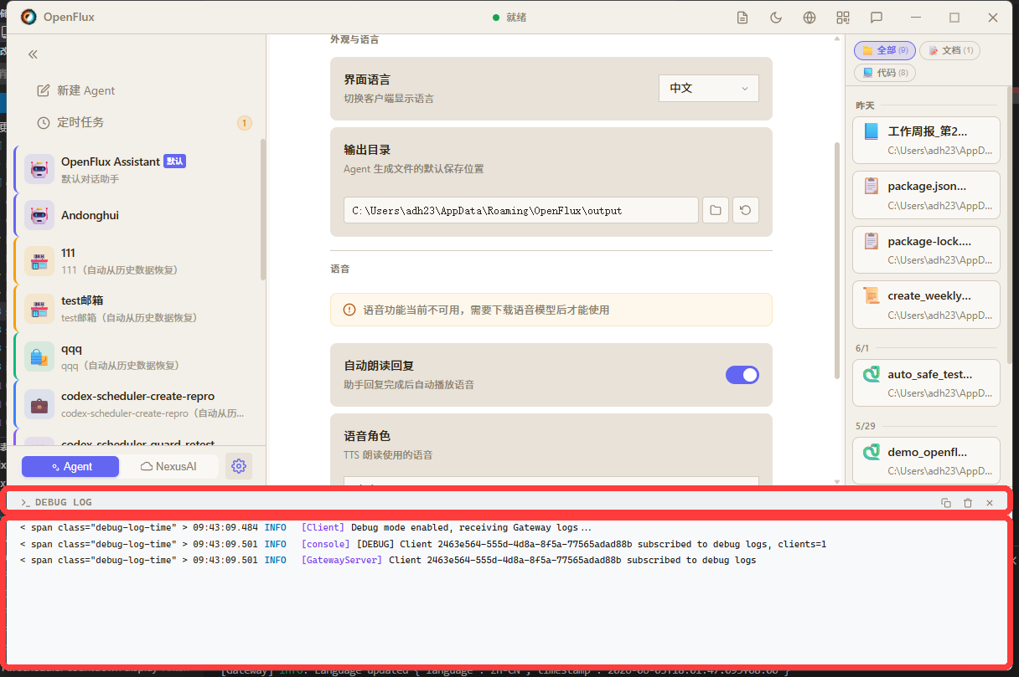

7. 会话顶部运行状态展示优化

解决的问题
会话处于“思考中”时，如果期间收到模型回复、工具进度或其他消息，窗口顶部状态区域可能会显示这些内容，而不是稳定显示“思考中”。
典型表现：
- 顶部原本应该只显示“思考中”。
- 但实际可能被替换成模型回复内容、工具描述或较长的进度文本。
- 回复内容被展示到窗口顶部，影响阅读，也容易让用户误以为消息区域错位。

原因分析
前端有一套会话运行态缓存，运行态中包含 label 字段。这个 label 会记录更细的进度信息，比如 thinking 文本、工具描述、执行说明等。
之前顶部状态直接使用了这个 label：
- 当前会话 running 时，顶部显示 `runtime.label`。
- 但 `runtime.label` 本身不是专门给标题栏展示的，它更适合做内部状态或侧边栏提示。
- 所以当运行态 label 被更新成回复片段或工具进度时，顶部也被同步替换。

修改逻辑
- 顶部标题栏只表达会话整体运行状态。
- 当前会话是 `running` 时，顶部固定显示语言包中的“思考中”。
- 不再把 `runtime.label` 直接展示到顶部。
- 运行态内部仍然可以保留更细的 label，用于后续侧边栏状态或调试判断。

效果
顶部状态变得稳定清晰：
- 当前会话运行中：只显示“思考中”。
- 当前会话结束或无任务：显示“就绪”。
- 当前会话错误：显示错误状态。
这样回复内容只会出现在聊天区域，不会再顶到窗口上方。
涉及文件：
- `src/main.ts`

效果截图：会话运行中时顶部状态稳定显示，输入区按钮切换为停止态。
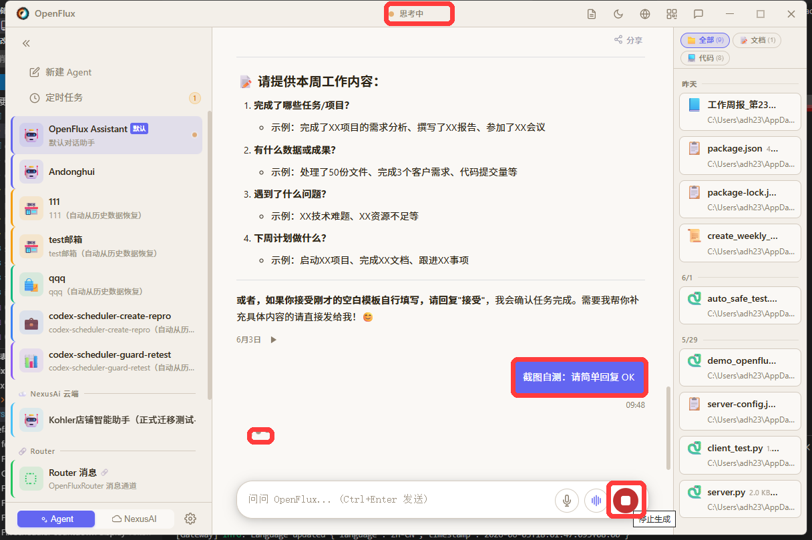

8. 定时任务执行状态生命周期优化

解决的问题
定时任务之前存在任务状态、执行记录、会话状态不一致的问题。
典型表现：
- 一次性任务到点后刚开始执行，就可能被标记为 `completed`。
- 如果执行失败，任务卡片仍可能显示 `done`，但执行记录里是失败。
- 已完成的一次性任务进入详情后还能点击“立即执行”，导致又新增一条运行记录。
- 定时任务失败后，当前会话顶部可能一直停留在“思考中”。

原因分析
之前一次性任务的 completed 标记发生在定时器触发之后，而不是等实际执行结果返回之后。
也就是说，任务是否完成和 Agent 是否执行成功没有严格绑定：
- 定时器触发了，就先把任务改成完成。
- Agent 后续执行失败时，只能写失败运行记录。
- 任务卡片状态和运行记录状态就可能不一致。
另外，运行记录类型里虽然有 sessionId，但实际创建运行记录时没有写入，导致前端很难准确知道这条执行记录属于哪个会话。

修改逻辑
- 一次性任务成功执行后，才标记为 `completed`。
- 一次性任务执行失败后，标记为 `error`。
- 一次性任务完成或失败后清空 `nextRunAt`，避免显示还有下一次执行。
- `TaskRun` 运行记录写入 `sessionId`。
- scheduler 事件 `run_start / run_complete / run_failed` 都携带 `sessionId`。
- 已完成任务不允许再次手动触发。
- 如果未来的一次性任务被手动执行，只执行一次立即运行，不取消原本的定时计划。

效果
定时任务列表和执行记录之间更一致：
- 成功就是 `completed`。
- 失败就是 `error`。
- 执行记录能追溯到对应会话。
- 已完成任务不会再被误触发出新的运行记录。
- 到点执行和手动执行的行为边界更清楚。
涉及文件：
- `gateway/src/scheduler/scheduler.ts`
- `gateway/src/scheduler/types.ts`
- `src/gateway-client.ts`

效果截图：定时任务详情与执行记录展示。
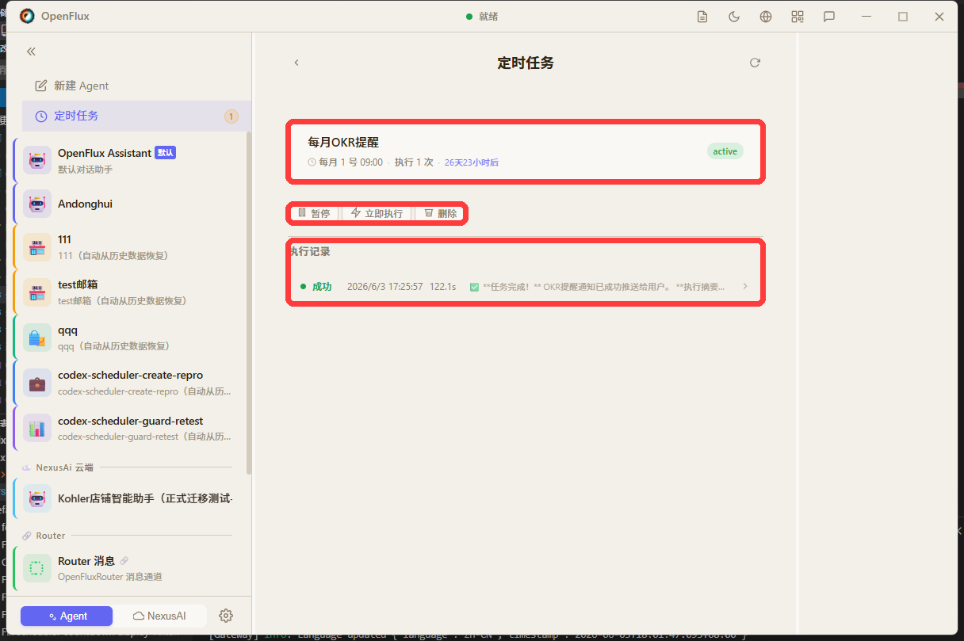

9. 定时任务会话绑定与失败反馈优化

解决的问题
定时任务执行结果需要归集到对应 Agent 会话里，但之前存在会话绑定时机偏晚的问题。
典型风险：
- 任务创建后没有立即绑定会话，而是在首次执行时再补。
- `run_start` 事件已经发出后，后面又创建或更新会话。
- 前端收到的事件 session、任务实际写入的 session、任务后续保存的 session 可能不完全一致。
- 定时任务失败时，运行记录里有失败，但聊天会话里可能只看到“定时任务触发”，看不到失败原因。

原因分析
原逻辑是“创建任务后再 update 绑定会话”，并且未绑定任务会在首次执行时由 standalone 层补建会话。
这种方式有两个问题：
- 如果任务很快触发，创建和绑定之间可能产生竞态。
- 失败时如果没有写入会话消息，用户回到会话后不知道具体失败原因。

修改逻辑
- scheduler 工具创建任务时，直接把当前会话 `sessionId` 和 `agentId` 传入 scheduler。
- scheduler 创建任务时直接保存绑定关系。
- 执行时如果仍没有 sessionId，则使用稳定的 `cron:{taskId}` 作为兜底，并写回任务。
- standalone 收到 `run_start` 时，只确保事件携带的会话存在，不再临时改绑到另一个新会话。
- 定时任务执行失败时，在对应会话中写入一条失败说明。

效果
定时任务从创建到执行都使用同一个稳定会话：
- 事件通知有明确 sessionId。
- 运行记录有明确 sessionId。
- 会话消息写入同一个位置。
- 失败后用户能在会话里看到失败原因。
涉及文件：
- `gateway/src/tools/scheduler/index.ts`
- `gateway/src/scheduler/scheduler.ts`
- `gateway/src/gateway/standalone.ts`

效果截图：定时任务执行结果保留在对应任务详情里。


10. 定时任务详情页刷新保持优化

解决的问题
进入某个定时任务详情后，点击“立即执行”或刷新数据时，页面会重新展示全部定时任务，而不是继续停留在当前任务详情。
典型表现：
- 点进任务 A 的详情。
- 点击“立即执行”。
- 页面刷新后，任务 A 详情态丢失，所有任务又都显示出来。
- 点击刷新按钮也可能出现同样问题。

原因分析
前端 loadSchedulerData() 会重新获取任务列表并重新渲染所有任务卡片。
之前的问题是：
- `selectedTaskId` 还在，但重新渲染后没有重新应用详情布局。
- 原来隐藏其他任务卡片的逻辑只在第一次点击详情时执行。
- 数据刷新后 DOM 被重建，隐藏状态自然丢失。

修改逻辑
- 新增 `applySchedulerDetailLayout(taskId)`，专门负责恢复详情页布局。
- `showSchedulerDetail(taskId)` 设置选中任务后，调用该方法进入详情态。
- `loadSchedulerData()` 重新渲染列表后，如果当前仍有 `selectedTaskId`，会重新应用详情布局。
- scheduler 事件触发刷新后，也保持当前详情态，并刷新对应任务的执行记录。
- 如果当前详情任务已经被删除，则自动退回列表。

效果
定时任务详情页状态更稳定：
- 点击“立即执行”后仍停留在当前任务详情。
- 刷新任务数据后仍只展示当前任务。
- 执行记录会更新，但不会把整个列表重新铺开。
- 删除当前任务后才回到列表。
涉及文件：
- `src/main.ts`

效果截图：刷新或立即执行后仍保持当前任务详情。


11. 定时任务等待执行数量标识

解决的问题
定时任务入口之前只显示“定时任务”四个字，用户需要点进去才能知道当前还有多少任务在等待执行。任务多了以后，无法从左侧导航快速判断是否还有未完成的提醒或计划任务。

原因分析
定时任务数据本身已经有 status 和 nextRunAt：
- `status = active` 表示任务仍处于有效状态。
- `nextRunAt` 表示下一次计划执行时间。
但左侧入口没有使用这些数据，只负责页面跳转，所以缺少全局可见的等待数量提示。

修改逻辑
- 在左侧“定时任务”入口增加一个轻量数量标识。
- 统计规则为：`status === active` 且存在 `nextRunAt` 的任务。
- 数量为 0 时隐藏标识，避免无意义占位。
- 数量超过 99 时显示 `99+`，避免挤压侧边栏布局。
- scheduler 事件到来时也刷新任务列表和数量，不要求用户必须打开定时任务页面。
- 数量提示的悬停文案走中英文语言包。

效果
用户不用进入定时任务页面，也能在左侧看到当前还有多少个任务正在等待执行。任务执行完成、失败、删除或新增后，标识会跟随 scheduler 数据刷新。
涉及文件：
- `index.html`
- `src/main.ts`
- `src/styles/main.css`
- `src/i18n/zh.ts`
- `src/i18n/en.ts`

效果截图：左侧定时任务入口显示等待执行数量。


12. 供应商密钥显示按钮重复修复

解决的问题
在设置页填写供应商密钥后，密钥输入框右侧会出现两个“眼睛”按钮。
典型表现：
- 输入框内部出现一个系统自带的小眼睛。
- 输入框外侧还有 OpenFlux 自己提供的显示/隐藏按钮。
- 用户会误以为有两个不同功能的按钮，界面也显得拥挤。

原因分析
供应商密钥输入框使用的是 type="password"。在 Windows WebView2 / Edge 环境下，只要密码框里有内容并获得焦点，浏览器会自动在输入框内部加一个原生的密码显示按钮。
OpenFlux 本身已经在输入框右侧提供了统一样式的显示/隐藏按钮，所以原生按钮和业务按钮同时出现，造成重复。

修改逻辑
- 不改密钥保存逻辑。
- 不移除 OpenFlux 自己的显示/隐藏按钮。
- 只针对 `.settings-provider-key-input` 屏蔽 WebView2 / Edge 的原生 `::-ms-reveal` 和 `::-ms-clear` 控件。
- 保持供应商密钥、搜索密钥、登录密码等使用同类输入样式的地方展示一致。

效果
填写密钥后，右侧只保留 OpenFlux 自己的显示/隐藏按钮，不再额外出现输入框内部的小眼睛。
涉及文件：
- `src/styles/main.css`

效果截图：供应商密钥输入框只保留 OpenFlux 自己的显示/隐藏按钮。
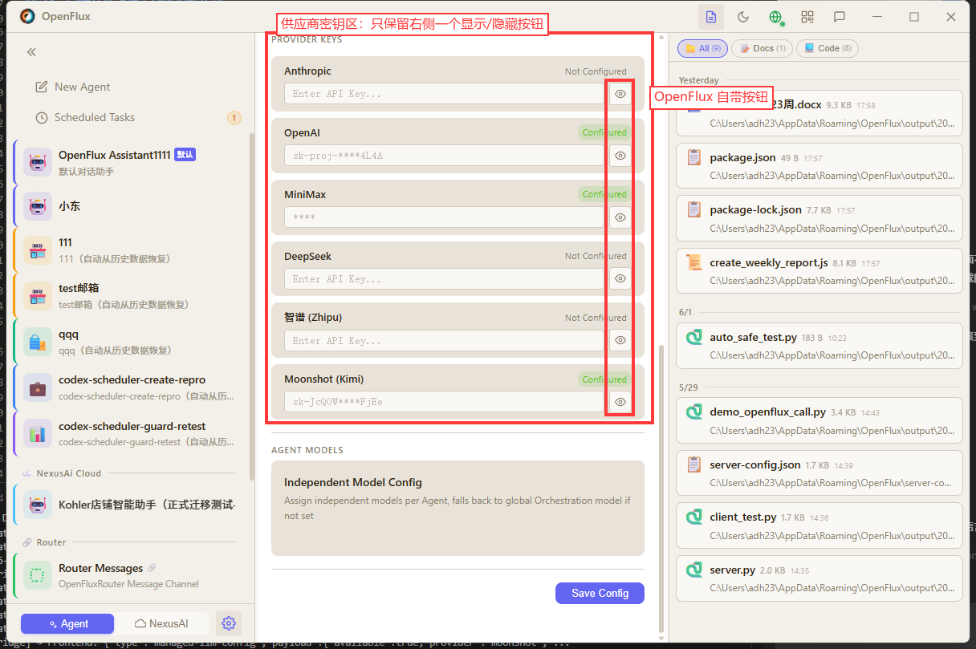

13. 自动朗读播放按钮状态同步修复

解决的问题
开启“自动朗读回复”后，助手回复会自动播放语音，但消息下方的朗读按钮仍显示为播放图标，没有像手动朗读一样切换为暂停图标。
典型表现：
- 自动朗读已经开始播放。
- 消息时间旁边的朗读按钮仍是三角播放图标。
- 用户无法从按钮状态判断当前这条回复是否正在朗读。

原因分析
手动点击朗读按钮走的是 player 播放器，播放器状态变化会回调到 UI，所以能正常切换播放 / 暂停 / 加载图标。
自动朗读走的是 streamingTtsManager，它是为了边生成回复边分句合成语音设计的流式 TTS 管理器。之前它的状态回调只用于实时语音浮层，没有带消息 ID，也没有同步到消息下方的朗读按钮。
另外，自动朗读开始时消息还处于流式输出阶段，朗读按钮是在回复结束后才插入 DOM 的。因此即使播放状态已经变化过，按钮插入时也需要主动补一次状态同步。

修改逻辑
- `streamingTtsManager` 的状态回调增加当前消息 ID。
- 前端新增统一的朗读按钮状态更新方法，手动朗读和自动朗读共用同一套图标切换逻辑。
- 自动朗读状态映射规则：
- buffering / synthesizing 显示加载图标。
- playing 显示暂停图标。
- idle 恢复播放图标。
- 流式朗读存在“上一句正在播放、下一句正在合成”的并发场景，此时以播放态优先，按钮保持暂停图标。
- 回复结束并插入朗读按钮后，立即按当前自动朗读状态补同步一次。
- 实时语音模式不再覆盖普通自动朗读的状态回调，避免两种语音入口互相影响。

效果
开启自动朗读后，只要当前回复正在合成或播放，消息下方的按钮就会显示正确状态；播放结束后会恢复为播放图标。手动朗读原有逻辑不变。
涉及文件：
- `src/main.ts`
- `src/voice.ts`

效果截图：消息朗读按钮区域，自动朗读状态同步到同一按钮。
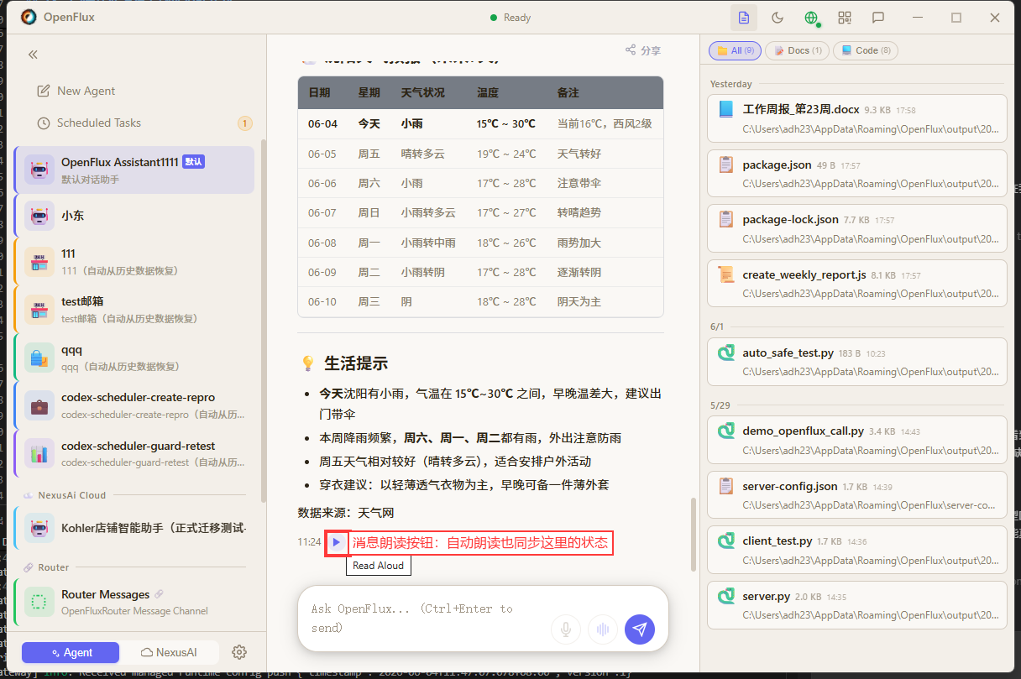

14. 进度卡与 Debug 日志残留 span 文本修复

解决的问题
问答过程中，进度卡右侧会多显示一段 /span> 文本；Debug 面板日志时间也可能出现异常的 HTML 标签文本。
典型表现：
- 进度卡右侧计数旁边出现 `/span>`。
- Debug 日志时间模板里存在 `< span class="debug-log-time" >` 这类不规范标签。
- 用户看到的是多余字符，不是正常 UI 控件。

原因分析
前端模板字符串里有两个进度卡展开按钮的 span 标签写坏了：
- 实时进度卡模板。
- 历史进度卡模板。
原模板缺少正确的闭合标签，导致浏览器把 /span> 当普通文本显示出来。
Debug 日志时间标签也有多余空格，虽然多数情况下浏览器可以容错，但会导致复制日志或展示时出现不干净的 HTML 片段。

修改逻辑
- 将进度卡展开按钮修正为完整的 `<span class="progress-card-toggle"></span>`。
- 同时修复实时进度卡和历史进度卡两个模板。
- 将 Debug 日志时间模板修正为标准 `<span class="debug-log-time">...</span>`。

效果
问答执行工具时，进度卡右侧不再出现多余 /span> 文本；Debug 日志时间标签也恢复为标准 HTML 结构。
涉及文件：
- `src/main.ts`

效果截图：真实问答完成后界面未残留 /span 文本；同时已做模板代码检查。
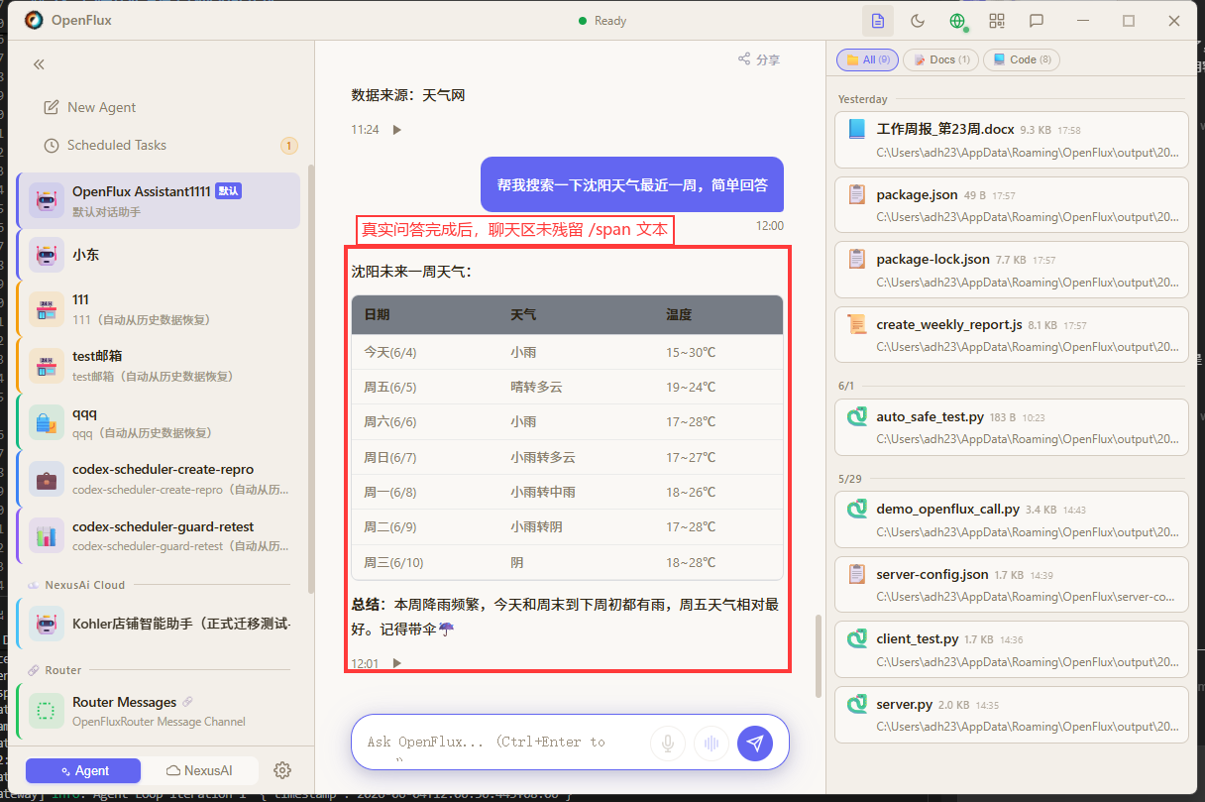

15. 标题栏成果物面板按钮选中态修复

解决的问题
标题栏右上角的成果物面板入口按钮，点击后可以展开或收起右侧成果物面板，但按钮本身没有跟随面板状态显示选中态。
典型表现：
- 成果物面板已经展开。
- 标题栏上的成果物图标仍然和普通按钮一样。
- 用户不容易判断右侧成果物面板是否处于打开状态。

原因分析
原逻辑只对 artifactsPanel 切换 collapsed 类，用于控制面板显示 / 隐藏，没有把这个状态同步到标题栏按钮。
虽然通用的 .icon-btn.active 样式存在，但 #artifacts-toggle 从未被设置为 active，所以实际看不到选中态。

修改逻辑
- 新增 `syncArtifactsToggleState()`。
- 成果物面板展开时，给 `#artifacts-toggle` 增加 `active`。
- 成果物面板收起时，移除 `active`。
- 同步设置 `aria-pressed`，保持按钮语义状态一致。
- 用户点击标题栏按钮、成果物自动打开、成果物清空自动收起时都同步按钮状态。
- 标题栏成果物按钮 active 时只让图标变为成功色，不额外显示状态点。

效果
右侧成果物面板展开时，标题栏成果物按钮会显示绿色图标；面板收起后恢复普通状态。浏览器连接态的小圆点仍保持原有样式。
涉及文件：
- `src/main.ts`
- `src/styles/main.css`

效果截图：成果物面板展开时标题栏按钮变为选中态，无额外小点。
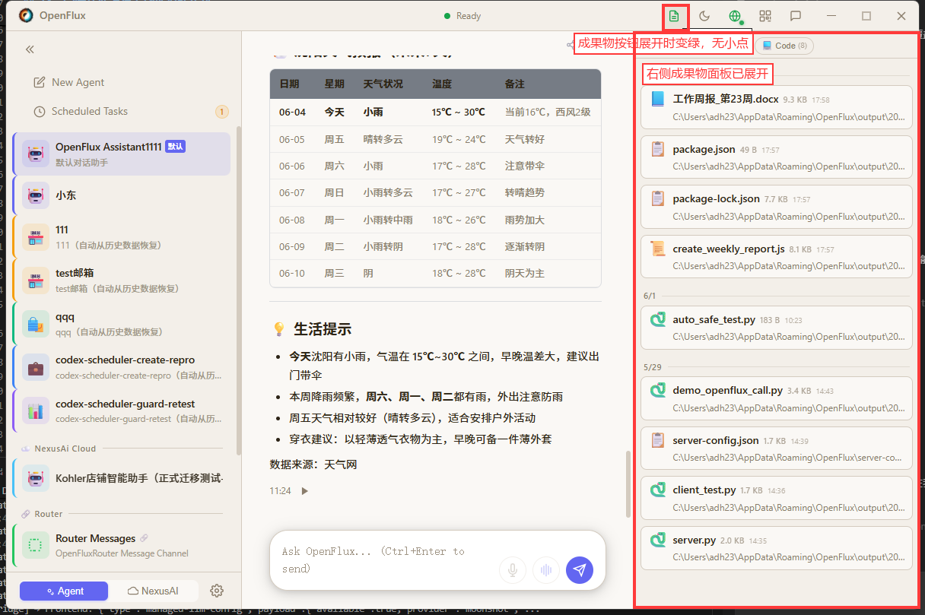

16. 当前改动涉及文件
本次 v0604 说明对应的主要文件：
- `index.html`
- `src/main.ts`
- `src/styles/main.css`
- `src/voice.ts`
- `src/i18n/zh.ts`
- `src/i18n/en.ts`
- `src/gateway-client.ts`
- `gateway/src/gateway/standalone.ts`
- `gateway/src/scheduler/scheduler.ts`
- `gateway/src/scheduler/types.ts`
- `gateway/src/tools/scheduler/index.ts`

17. 验证情况
- 已检查 Debug 面板高度赋值，确认 `height` 写入格式为合法的 `${newHeight}px`。
- 已检查 `LLM unavailable`、`Service unavailable`、`识别..` 等运行态提示，相关展示逻辑已改为语言包 key。
- 已检查 Agent / NexusAI 切换按钮文案，按钮显示文字和悬停提示已接入语言包。
- 已检查顶部状态展示逻辑，运行中状态固定显示“思考中”，不会再展示模型回复内容。
- 已检查定时任务详情页刷新逻辑，刷新后会根据 `selectedTaskId` 恢复详情布局。
- 已检查定时任务等待数量标识逻辑，只统计 `active` 且存在 `nextRunAt` 的待执行任务。
- 已检查供应商密钥输入框样式，已屏蔽 WebView2 / Edge 的原生密码显示按钮，只保留 OpenFlux 自己的显示/隐藏按钮。
- 已检查自动朗读状态同步逻辑，手动朗读和自动朗读已共用同一套消息按钮图标更新方法。
- 已检查进度卡和 Debug 日志模板，确认不再残留错误的 `/span>` 或 `< span` 文本。
- 已检查标题栏成果物面板按钮，展开 / 收起时会同步 active 与 `aria-pressed` 状态。
- 已执行定时任务行为测试，覆盖一次性任务成功、失败、完成后禁止再次触发、未来一次性任务手动执行后保留原计划。
- 已执行 `git diff --check` 针对相关文件检查，未发现本次修改引入的空白格式错误；当前只有仓库已有的换行符提示。
- 已执行 `pnpm --dir gateway exec tsc --noEmit --pretty false`，Gateway 类型检查通过。
- 根项目 `pnpm exec tsc --noEmit --pretty false` 仍存在既有前端类型错误，本次未处理这部分。

截图素材清单
- 1. real_01_sidebar_scheduler_badge.png - 效果截图：侧边栏入口选中态统一，定时任务入口保留等待数量标识。
- 2. real_02_new_agent_edit_top.png - 效果截图：新建 Agent 后进入编辑页，左侧与主区域状态同步。
- 3. real_02_new_agent_edit_top.png - 效果截图：Agent 编辑页重新进入时回到顶部区域。
- 4. real_03_bottom_mode_toggle.png - 效果截图：Agent / NexusAI 底部切换按钮文案和悬停提示统一走语言包。
- 5. 06_llm_unavailable_i18n_annotated.png - 效果截图：LLM / Voice 不可用提示接入语言包后的展示区域。
- 6. real_06_debug_panel_resize.png - 效果截图：Debug 面板拖拽区域可正常调整高度。
- 7. real_08_chat_thinking_stop_real.png - 效果截图：会话运行中时顶部状态稳定显示，输入区按钮切换为停止态。
- 8. real_05_scheduler_detail_runs.png - 效果截图：定时任务详情与执行记录展示。
- 9. real_05_scheduler_detail_runs.png - 效果截图：定时任务执行结果保留在对应任务详情里。
- 10. real_05_scheduler_detail_runs.png - 效果截图：刷新或立即执行后仍保持当前任务详情。
- 11. real_01_sidebar_scheduler_badge.png - 效果截图：左侧定时任务入口显示等待执行数量。
- 12. 09_provider_key_eye_fix_annotated.png - 效果截图：供应商密钥输入框只保留 OpenFlux 自己的显示/隐藏按钮。
- 13. 10_tts_button_state_annotated.png - 效果截图：消息朗读按钮区域，自动朗读状态同步到同一按钮。
- 14. 11_no_span_runtime_result_annotated.png - 效果截图：真实问答完成后界面未残留 /span 文本；同时已做模板代码检查。
- 15. 12_artifacts_toggle_active_annotated.png - 效果截图：成果物面板展开时标题栏按钮变为选中态，无额外小点。

